Název veřejné zakázky: Spinální implantáty III
Fúzní systém pro transpedikulární stabilizaci hrudní a bederní páteře –
degenerativní
Číslo veřejné zakázky: ÚN 27/2025
Evidenční číslo zakázky: Z2025-058697
SMLOUVA O ZŘÍZENÍ A VEDENÍ KONSIGNAČNÍHO
SKLADU
Uzavřená podle § 1746 odst. 2 zákona č. 89/2012 Sb., občanský zákoník
Článek I.
Smluvní strany
1
.
BoneCare s.r.o.
se sídlem
Korunní 2569/108g, 101 00 Praha 10
zastoupená:
Ing. Alešem Porcalem, jednatelem společnosti
bankovní spojení: xxxxxxxxxx
číslo účtu:
IČO:
xxxxxxxxxx
01391577
DIČ:
CZ01391577
(společnost je zapsána v obchodním rejstříku vedeném u Městského soudu
v Praze, oddíl C, vložka 205951)
(dále jen „konsignant“)
2
.
Úrazová nemocnice v Brně
se sídlem
Ponávka 6, 602 00 Brno
zastoupená:
prof. MUDr. Jánem Kočišem Ph.D., ředitelem
bankovní spojení: xxxxxxxxx
číslo účtu:
IČO:
xxxxxxxxx
00209813
DIČ:
CZ00209813
zapsána v obchodním rejstříku vedeném u KS v Brně Pr 1602
(dále jen „konsignatář“)
Článek II
Předmět smlouvy
1
. Pro urychlení dodávek, okamžitou použitelnost a aktuální potřebu zboží pro poskytování
zdravotních služeb zřizuje konsignatář na základě výsledků otevřeného řízení ÚN 27/2025
Spinální implantáty III, evidenční číslo zakázky Z2025-058697, ve svém sídle v prostorách
Centrálních operačních sálů, Ponávka 6, konsignační sklad, ze kterého je konsignatář
oprávněn používat zboží dle aktuální potřeby.

2
3
. Konsignant uskladní zboží v konsignačním skladu, konsignatář bude dbát na to, aby zboží
bylo uloženo podle pokynů konsignanta v podmínkách odpovídajících skladování
zdravotnického materiálu.
. Specifikace zboží uloženého v konsignačním skladu je uvedeno v příloze číslo 1 této
smlouvy.
Článek III
Podmínky zřízení a vedení konsignačního skladu
1
. Konsignační sklad je umístěn v prostorách ÚN v Brně na pracovišti Centrální operační sály
(COS), Ponávka 6, 602 00 Brno. Konsignatář je povinen skladovat konsignační zboží
odděleně od ostatního zboží a zabezpečit ho proti odcizení. Skladování zboží bude zajištěno
způsobem a v souladu s pokyny výrobce a v podmínkách doporučených pro skladování
daného zboží.
2
3
4
. Náklady na pojištění zboží v konsignačním skladu pro případ poškození nebo zničení zboží
živelnou událostí, a v případě odcizení zboží způsobem, při kterém pachatel překonal
překážky chránící věc před odcizením, nese konsignant.
. Provozem konsignačního skladu pověřuje konsignatář svého zaměstnance – staniční sestru
oddělení, který bude zajišťovat přejímku zboží, vydání zboží, vystavení Hlášení o odběru
implantátů či vystavení objednávek a jejich odeslání dodavateli.
. Konsignatář umožní v pracovní dny přístup zaměstnance konsignanta do konsignačního
skladu za účelem kontroly skladovacích podmínek a stavu a množství zboží ve skladu
uloženého, a to do jednoho dne od oznámení kontroly. V případě zjištění nedostatků
při kontrole bude vyhotoven a zástupci obou stran podepsán zápis, ve kterém budou zjištěné
nedostatky přesně specifikovány.
5
. Ve skladu může být uskladněn pouze sortiment zboží konsignanta uvedený v Příloze č. 1
této smlouvy. Konsignant smí uložit do skladu pouze takové zboží, které splňuje podmínky
kladené na zboží právními předpisy platnými v ČR.
Článek IV
Příjem a výdej zboží
1
. Při přejímání a vydávání zboží z konsignačního skladu se smluvní strany zavazují
dodržovat následující postup:
a) Prvotní příjem zboží uskuteční konsignatář na základě objednávky, zaslané
konsignantovi. Při příjmu zboží potvrdí odpovědná osoba za konsignační sklad
konsignantovi dodací list, ve kterém bude uvedeno, že se jedná o dodávku do
konsignačního skladu dle této smlouvy.
b) Doplňování zboží do konsignačního skladu učiní odpovědná osoba konsignatáře
prostřednictvím Hlášení o odběru implantátů nebo objednávky, které bude zasláno
konsignantovi.
c) Výdej zboží provádí odpovědná osoba za konsignační sklad na základě požadavku
lékaře s vazbou na určitého pacienta. Veškeré odebrané zboží je registrováno v Hlášení
o odběru implantátů nalepením příslušného štítku daného zboží. Hlášení o odběru
implantátů slouží jako objednávka k doplnění odebraného zboží z konsignačního skladu
a rovněž jako doklad o odběru zboží z konsignačního skladu, a tedy podklad pro
fakturaci.
d) Na základě Hlášení o odběru implantátů generuje odpovědná osoba konsignatáře
podklad pro fakturaci za zboží.

e) Odpovědná osoba za konsignační sklad je povinna příslušný stejnopis podkladu pro
fakturaci odeslat konsignantovi.
Článek V
Platební podmínky
1
. Konsignant vystaví vždy k poslednímu kalendářnímu dni každého jednotlivého příslušného
kalendářního měsíce fakturu za množství a druh zboží odebraného z konsignačního skladu
v příslušném měsíci, doložené příslušnými doklady o spotřebě zboží za daný měsíc.
. Konsignant vystaví fakturu na odebrané zboží a zašle ji na adresu sídla konsignatáře.
. Splatnost faktur je stanovena na 30 dní od data jejího obdržení konsignatářem.
. Konsignant se zavazuje, že jím vystavené faktury budou obsahovat všechny náležitosti,
které jsou stanoveny obecně závaznými právními předpisy a smluvními ujednáními. Ke
každé faktuře bude připojen doklad o spotřebě za daný měsíc, zařazení zboží do třídy
zdravotnických prostředků, kódy VZP (ZUM).
2
3
4
5
. Platnost výše uvedených kódů VZP dodávaných materiálů je garantována po celou dobu
smluvního vztahu. Konsignant se zavazuje informovat v průběhu trvání smluvního vztahu
v případě zjištění neplatnosti kódu VZP neprodleně konsignatáře, přičemž konsignatář má
v těchto případech právo nakupovat předmět plnění od jiného dodavatele.
. V případě, že vystavená faktura obsahuje nesprávné cenové údaje, nesprávné náležitosti
nebo chybí ve faktuře některé z náležitostí uvedené v předchozích odstavcích, je
konsignatář oprávněn fakturu vrátit konsignantovi do doby její splatnosti. V takovém
případě je konsignant povinen vystavit fakturu novou. Doba splatnosti opravené nebo
doplněné faktury počne běžet dnem jejího opětovného doručení konsignatáři.
. Za zaplacení kupní ceny se považuje odepsání příslušné částky ve prospěch účtu
konsignanta, nebylo-li dohodnuto jinak.
6
7
8
.
Článek VI
Dodací podmínky
1
2
. Konsignant bude dodávat a doplňovat zboží do konsignačního skladu dílčími dodávkami
na základě Hlášení o odběru implantátů nebo objednávky, kterými bude dohodnuto
množství a druh zboží.
. Termín dodání je do 24 hod. od odeslání Hlášení o odběru implantátů nebo objednávky,
nedohodnou-li se smluvní strany jinak. V případě mimořádné potřeby může konsignatář
požadovat po konsignantovi dodání zvýšeného množství zboží. Tato mimořádná dodávka
nepřekročí finanční objem 10 % z celkové ceny zakázky včetně DPH.
. Závaznou objednávku učiní konsignatář emailem či faxem. Konsignant se zavazuje
objednávku nebo Hlášení o odběru implantátů neprodleně potvrdit e-mailem nebo
telefonicky.
3
4
. Zaměstnanec konsignatáře ověří dodávané množství a potvrzením dodacího listu je
převezme na sklad. V případě, že dodané množství zboží neodpovídá množství uvedenému
na dodacím listu, zaznamená provozovatel skladu skutečný stav a s konsignantem projedná
zjištěné nedostatky a případně uplatní reklamaci. Vykazuje-li dodávané zboží zjevné vady
jakosti, učiní o tom provozovatel skladu zápis v dodacím listu a vadné zboží nepřevezme.
. Doba použitelnosti zboží při jeho převzetí musí být minimálně 24 měsíců.
. Konsignant se rovněž na žádost konsignatáře zavazuje provést případnou výměnu zboží
v konsignačním skladu tak, aby doba exspirace materiálu při vyjmutí zboží ze skladu
k přímé spotřebě byla delší než 6 měsíců.
5
6

7
. Konsignant se zavazuje provádět minimálně dvakrát ročně za součinnosti konsignatáře
kontrolu za účelem porovnání stavu zásob a vydaného zboží za uplynulé období, jejímž
výsledkem bude zápis o provedené kontrole odsouhlasený a podepsaný pověřenými
zástupci obou smluvních stran. Tento zápis o provedené kontrole bude podkladem pro
vyúčtování případně zjištěných rozdílů.
8
9
1
1
. Konsignant je povinen předat konsignatáři doklady, které jsou nutné k převzetí a užívání
zboží. Předání dokladů se uskuteční v době a místě předání samotné dodávky zboží.
. Konsignant prohlašuje, že zboží splňuje veškeré podmínky dle platných obecně závazných
právních předpisů.
0. Konsignant je povinen balit dodávané zboží obvyklým způsobem vylučujícím jeho
jakékoliv poškození nebo jeho znehodnocení.
1. V případě, že konsignant nebude schopen dodat zboží v dohodnutém množství a lhůtách
z důvodů spočívajících na straně dodavatele, je tento povinen neprodleně písemně uvědomit
konsignatáře o přerušení dodávek. Konsignatář je oprávněn po dobu přerušení dodávek
nakupovat předmět plnění od jiného dodavatele za ceny obvyklé. Rozdíl v nákupních
cenách, jež vznikne mezi cenami sjednanými touto smlouvou a cenami alternativního
dodavatele, uhradí konsignant konsignatáři do 14 dnů po obnovení dodávek formou dle
dohody s konsignatářem.
Článek VII
Nabytí vlastnictví
1
. Vlastnická práva k dodanému zboží včetně obalu přechází na konsignatáře okamžikem
převzetí zboží na skladu.
Článek VIII
Sankce
1
. Sankce v případě prodlení smluvních stran s dodávkami jsou upraveny v Rámcové kupní
smlouvě, která je uzavírána společně s touto smlouvou.
Článek IX
Platnost smlouvy
1
2
. Smlouva se uzavírá na dobu 48 měsíců.
. Smlouva nabývá platnosti a účinnosti dnem jejího podpisu oběma smluvními stranami.
Je-li nabytí účinnosti této smlouvy vázáno na zveřejnění v registru smluv dle podmínek
zákona č. 340/2015 Sb., pak je smlouva účinná okamžikem zveřejnění v registru smluv.
. Nejpozději ke dni ukončení tohoto smluvního vztahu bude provedena závěrečná kontrola o
stavu přijatého zboží dle dodacích listů a vydaného zboží, jejímž výsledkem bude zápis o
provedené kontrole odsouhlasený a podepsaný pověřenými zástupci obou smluvních stran.
Tento zápis bude podkladem pro provedení závěrečného vyúčtování případně zjištěných
rozdílů.
3
4
. Po provedené závěrečné kontrole vydá konsignatář konsignantovi dle výsledků kontrolního
zápisu nevydané zboží. Konsignant se zavazuje bezprostředně poté zajistit na své náklady
odebrání a odvoz tohoto zboží, nejpozději však do 5 pracovních dnů ode dne oboustranného
potvrzení zápisu závěrečné kontroly.

Článek X
Ukončení platnosti smlouvy
1
. Konsignatář je oprávněn odstoupit od smlouvy v případě, že konsignant je opakovaně
v prodlení s plněním dodávek nebo dodal vadné zboží a, ač konsignatářem upozorněn,
neprodleně nezjednal nápravu.
2
3
. Účinky odstoupení nastávají dnem doručení oznámení o odstoupení.
. Smluvní strany mají možnost smlouvu vypovědět bez udání důvodu. V takovém případě je
stanovena 3měsíční výpovědní lhůta, která začíná běžet prvního dne následujícího měsíce
po dni písemného podání výpovědi druhé smluvní straně.
Článek XI
Závěrečná ujednání
1
. Veškeré skutečnosti výslovně neuvedené v této smlouvě je nutno vykládat v souladu s
Rámcovou smlouvou uzavřenou na základě výsledků ukončeného otevřeného řízení, které
konsignatář jako zadavatel vyhlásil pod ev. číslem Z2025/036462 a dále příslušnými
ustanoveními zákona č. 89/2012 Sb., občanský zákoník, ve znění pozdějších předpisů.
. Smlouva bude vyhotovena s elektronickým podpisem nebo v listinné formě ve třech
originálech, z nichž konsignatář obdrží dvě vyhotovení a konsignant jedno vyhotovení.
. Jakékoli změny a dodatky této smlouvy musí být učiněny písemně a schváleny podpisem
obou stran. Tyto dodatky se stanou integrální součástí této smlouvy.
2
3
4
. Integrální součástí této smlouvy jsou přílohy, které budou takto označeny a podepsány
oběma stranami s uvedením data.
Přílohy
1
2
. Specifikace a množství zboží uloženého v konsignačním skladu
. Skladový manipulační poplatek
V Praze dne 13.11.2025
Konsignant:
V Brně dne viz. elektronický podpis
Konsignatář:

Datum: 2025.11.13

Datum: 2025.12.10
0
9:48:09 +01'00'
1
6:16:10 +01'00'

_
____________________________
Ing. Aleš Porcal
jednatel společnosti
_______________________________
prof. MUDr. Ján Kočiš, Ph.D.,
ředitel ÚN v Brně


1
. Specifikace a množství zboží uloženého v konsignačním skladu
Objednací číslo Kód
Popis
stav KS
VZP
VL-PMS
0114864 Zajišťovací šroub
16
4
6
6
6
2
4
4
4
2
2
2
2
2
2
2
4
2
2
2
2
2
2
2
2
2
2
2
1
1
4
4
4
4
4
4
4
4
000046540
000046545
000046550
000046555
000047240
000047245
000047250
000047255
0114853 2T Perforovaný šroub Ø 6.5 x 40 mm
0114853 2T Perforovaný šroub Ø 6.5 x 45 mm
0114853 2T Perforovaný šroub Ø 6.5 x 50 mm
0114853 2T Perforovaný šroub Ø 6.5 x 55 mm
0114857 2T Perforovaný šroub Ø 7.2 x 40 mm
0114857 2T Perforovaný šroub Ø 7.2 x 45 mm
0114857 2T Perforovaný šroub Ø 7.2 x 50 mm
0114857 2T Perforovaný šroub Ø 7.2 x 55 mm
VL-PS2-5-6535 0114857 6T Polyaxialní šroub Ø 6.5 x 35 mm
VL-PS2-5-6540 0114857 6T Polyaxiální šroub Ø 6.5 x 40mm
VL-PS2-5-6545 0114857 6T Polyaxiální šroub Ø 6.5 x 45mm
VL-PS2-5-6550 0114857 6T Polyaxiální šroub Ø 6.5 x 50mm
VL-PS2-5-7240 0114857 6T Polyaxiální šroub Ø 7.2 x 40mm
VL-PS2-5-7245 0114857 6T Polyaxiální šroub Ø 7.2 x 45mm
VL-PS2-5-7250 0114857 6T Polyaxiální šroub Ø 7.2 x 50mm
1
006020600
Adapter
VL-RC-5-4
VL-RC-5-5
VL-RC-5-6
VL-RC-5-7
VL-RC-5-8
VL-RC-5-9
VL-RC-5-10
VL-RS-5-13
VL-RS-5-15
VL-RS-5-40
0114859 Tyč Ø5,5 mm / 40 mm zahnutá
0114859 Tyč Ø5,5 mm / 50 mm zahnutá
0114859 Tyč Ø5,5 mm / 60 mm zahnutá
0114859 Tyč Ø5,5 mm / 70 mm zahnutá
0114859 Tyč Ø5,5 mm / 80 mm zahnutá
0114859 Tyč Ø5,5 mm / 90 mm zahnutá
0114859 Tyč Ø5,5 mm / 100 mm zahnutá
0114859 Tyč Ø5.5 mm / 130 mm, rovná
0114859 Tyč Ø5,5 mm / 150 mm rovná
0114859 Tyč Ø5,5 mm / 400 mm rovná
0114288 X Příčný konektor (5.5)
0
0
0
22301010
22403000
22407000
0114289 Tyč pro příčný konektor 4.0×50
0114289 Tyč pro příčný konektor 4.0×70
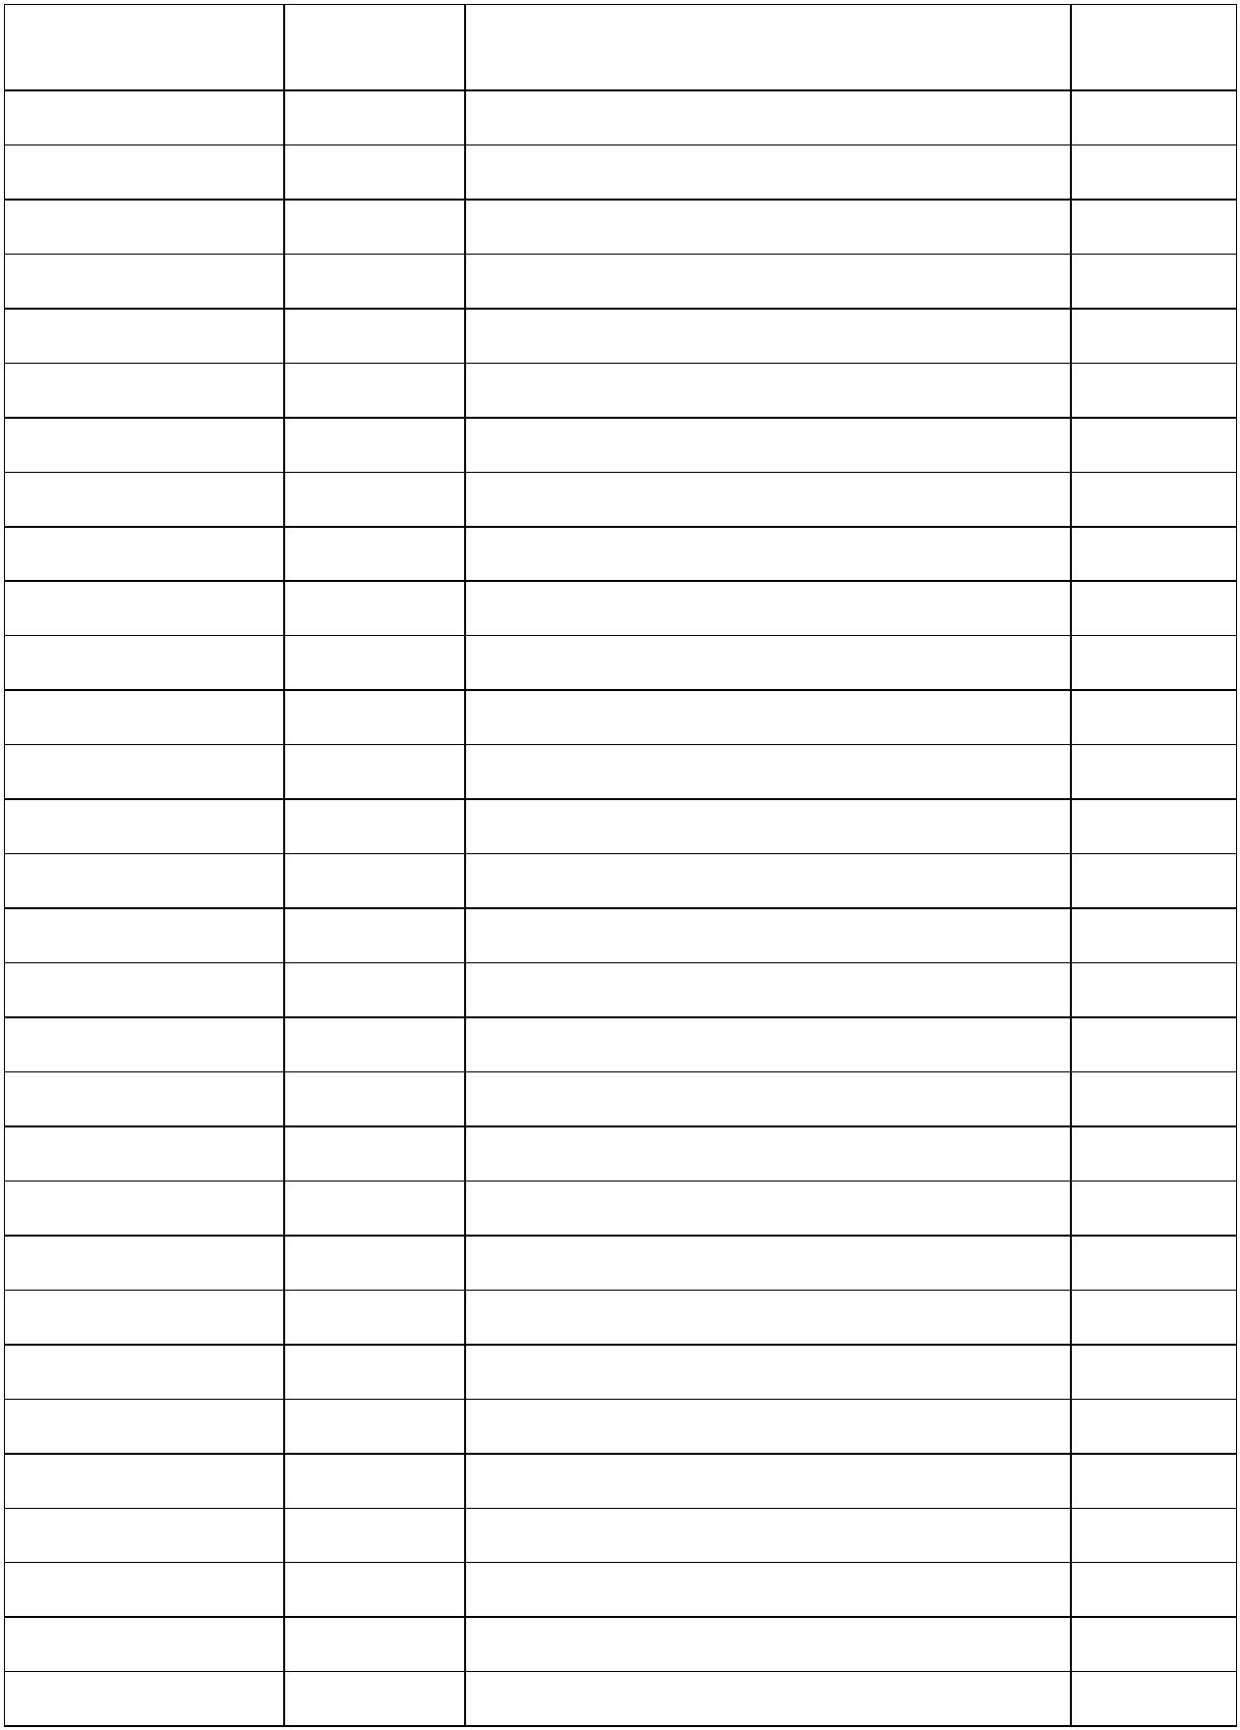

Příloha č. 2: Skladový manipulační poplatek
Za služby spojené s uskladněním, evidencí a manipulací se zbožím umístěným v konsignačním
skladě má konsignatář právo účtovat konsignantovi skladové manipulační poplatky ve výši
3
000,- Kč/čtvrtletně. K manipulačnímu poplatku bude připočtena daň z přidané hodnoty v
zákonné výši. Poplatek bude konsignatář vyúčtovávat čtvrtletně řádným daňovým dokladem se
splatností 30 dnů ode dne doručení dokladu konsignantovi.

